報道関係者各位
プレスリリース 2015年6月3日
マンガ専門校 日本マンガ塾

マンガ塾卒業生 浜田ブリトニー海外進出!?
『ミラノマンガフェスティバル2015』にてマンガ家教室開催！
～外国人にマンガ教えるとかマジパネェ！～

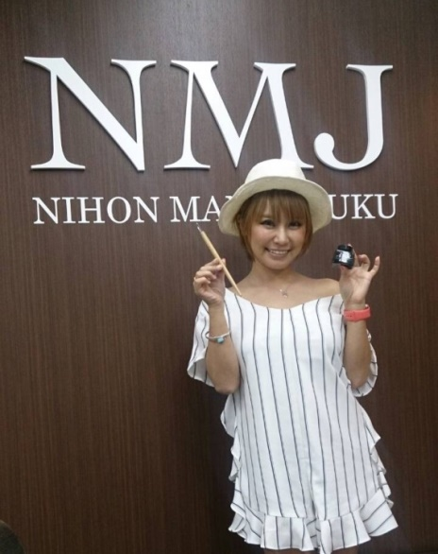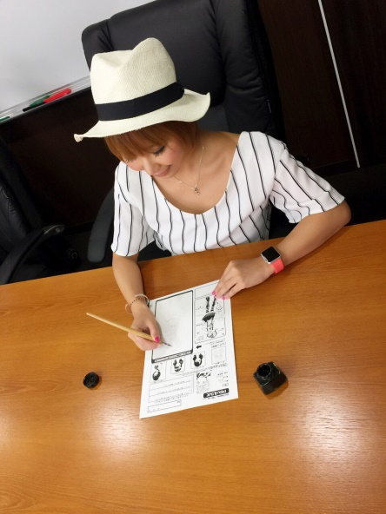

マンガ専門校 日本マンガ塾の卒業生ギャル漫画家、タレントしても活躍中の「浜田ブリトニー」さんが、この度イタリア・ミラノ市が主催する『ミラノマンガフェスティバル』に日本からのマンガ特別講師として出演が決定。

当日は、来場者に自身の経験を生かし、マンガの描き方、マンガ道具の使い方、表情の描き方などを詳しく講義。マンガを描いたことがない人でもわかりやすいように動画や実演も行い、『MANGA』の素晴らしさを世界に伝えます。
マンガ好きなら聞いたこともある「Gペン」を使っての講義を予定。
さらに、「浜田ブリトニー」さんのマンガ業界裏話、作画秘話なども聞けるかも知れません。

2007年『週刊ビッグコミックスピリッツ』誌上で実体験を基にした「パギャル！」連載で、一躍注目を浴び、タレントとして多くの活動バラエティ番組、雑誌に出演を果たした「浜田ブリトニー」さん。
漫画執筆活動はもちろん、酵素ドリンクダイエットを成功し、個人事務所を起ち上げ自ら代表取締役となったりと、マンガ学校卒業とは思えない躍進を続ける「浜田ブリトニー」さん。今度は世界にはばたきます。

これをきっかけに世界規模で漫画家が増えるきっかけになることでしょう。
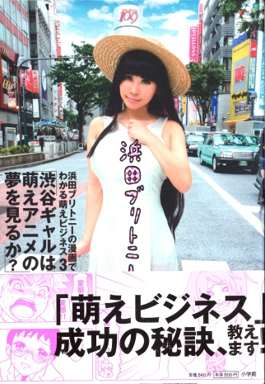

『主な代表作』
『パギャル！』 小学館「ビックコミックスピリッツ」
『センター街のマリー』 小学館「月刊スピリッツ」
『浜田ブリトニーの漫画でわかる萌えビジネス』 小学館「サンデーGX」
『10年後の日本はマヂでヤバいのか？』 経済界
『パチンカーオリジナル パト研＋』 白夜書房
『浜田ブリトニーのマヂパネェ～っす!!』 月刊でるネット
『浜田ブリトニーのパねぇ！ゴルフ！』 ゴルフレッスン誌「ALBA TROSS-VIEW」
『笑ゥてれびまん』 講談社「ヤングチャンピオン」

【ミラノマンガフェスティバル2015】
テーマ：「マンガ日本館～食とマンガと文化の祭典～」
主催：ミラノ市
後援：在ミラノ日本国総領事館、Exipo in citta’e Enti（予定）
協力：イタリア日本食レストラン協会、主要国内出版社、日本動画協会、日本マンガ塾 他
企画・実施：㈱アサツーディ・ケイ
開催時日時：6月10日（水）～14日（日）11:00～22:00
※6月10日（水）プレスビュー 16:00～22:00
開催場所：イタリア共和国 ミラノ市 Fabbrica del Vapore
主体コンテンツ：・ONE PIECE(集英社、東映アニメーション)／
・MANGA教室(日本マンガ塾)／
・RE-CYBORG 009((株)ティ・ジョイ他制作委員会)／他

「本プレスリリースに関するお問い合わせ」
株式会社 日本マンガ塾 企画部
担当：大泉佑一・石垣冬樹
Tel：03-6261-0080
Email：info@mangajuku.co.jp
HP：http://mangajuku.jp/

